**Tiere und Farben**

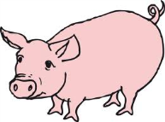 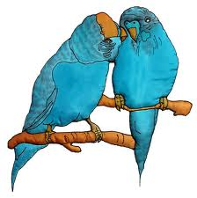 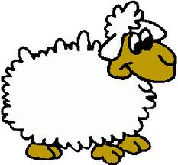 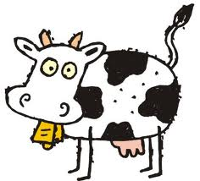 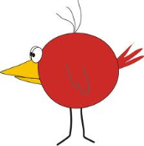 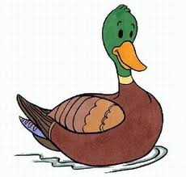 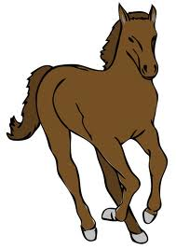

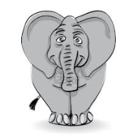 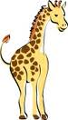 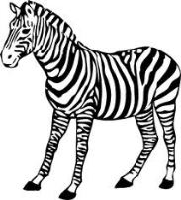   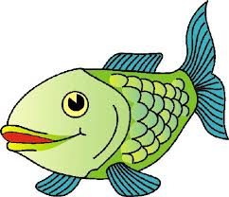

 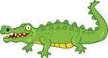 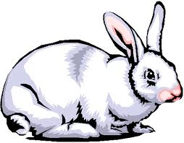 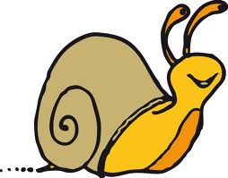

**Wie heißen die Artikel? Schreibe die Zahlen unter die Bilder!**

1. _____ Wellensittich
2. _____ Kaninchen
3. _____ Maus
4. _____ Schwein
5. _____ Schnecke
6. _____ Giraffe
7. _____ Katze
8. _____Vogel
9. _____ Pferd
10. _____ Schlange
11. _____ Hund
12. _____ Fisch
13. _____ Zebra
14. _____ Krokodil
15. _____ Ente
16. _____ Kuh
17. _____ Schaf
18. _____ Elefant

**Sprich! Welche Farben haben die Tiere?**

rot blau grün gelb braun schwarz orange rosa weiß grau